**OFICIO N° 005-2024-I.E.I. 741 Q-P**

PARA :SRA. DIRECTORA DE LA UGEL EL COLLAO ILAVE

NORKA BELINDA CCORI TORO

DE : Liliana Huarachi Velasquez

DOCENTE

ASUNTO : **INFORME DE ACTIVIDADES DE EDUCACION FISICA DE LA IEI 741 QUETY 2024**

FECHA : 08 de Enero 2025

Me es grato dirigirme a Ud. para hacerle llegar mi cordial saludo y a la vez informarle las actividades de educación física realizadas en la IEI 741 Quety 2024 tal como se detalla a continuación:

Durante el año Escolar 2024 se desarrolló actividades Psicomotor en el desarrollo de habilidades motrices. Se han considerado características propias en las formas de aprender, preferencias y desenvolvimiento de cada estudiante de la institución.

**LOGROS:**

* Identificación y reconocimiento del propio cuerpo de forma global e individual: Se nombran diferentes partes del cuerpo y ellos deben identificarlos (Ej. colocar el cono en alguna parte del cuerpo que se nombre o apoyar dentro del aro cabeza y pie, mano y el pie)
* **Habilidades Psicomotor** (caminar, correr, saltar, reptar) los niños y niñas se desplazaron de diferentes formas ocupando todo el espacio, haciendo zigzag en conos, saltando con dos pies y un pie sobre aros, almohadas, bloques de madera, sobre vallas y alrededor de las mismas, sobre colchonetas.

Segundo periodo

En esta segunda etapa logramos reforzar lo trabajado en la primera instancia, agregando obstáculos y elementos. Se desarrolló el Bloque Practicas corporales en la construcción de las habilidades motrices.

* **Habilidades manipulativas:** Los niños y niñas trasladaron un objeto de un lado a otro a través del lanzamiento, el golpe y las habilidades de atrapar, utilizando diferentes partes del cuerpo de forma individual, en parejas y grupal. (Ej.cabeza, manos, brazos, hombros, espalda) (Ej. Derribar diferentes elementos como conos, bloques, aros)
* **Combinación de acciones motrices:** Los niños y niñas lograron realizar de forma simultánea y secuenciada dos o más acciones motoras (Ej. Manipulación y locomoción: picar la pelota con mano hábil y pasar en zigzag por postes)
* **Habilidades de equilibrio,** También se trabajó el equilibrio sobre sogas, líneas trazadas en el suelo, bloques de madera, sobre mesas y sillas e imitando a diferentes animales y objetos (Ej. Puente, astronauta, águila, árbol) y rodamientos sobre colchoneta.

En esta última etapa del año pudimos afianzar y profundizar los aprendizajes que adquirimos a lo largo del año.

* **Juegos de persecución:** Se propusieron diferentes juegos de manchas (Ej., mancha congelada, mancha cadena) como objetivo de socialización, del cuidado de nuestro cuerpo y el de los compañeros. Los niños y niñas lograron entender las normas y respetarlas, pero principalmente disfrutaron de cada actividad lúdica adquiriendo autonomía.
* **La comunicación corporal** en juegos de imitación, representación y expresivos: Se crearon dramatizaciones donde los niños y niñas tenían que representar algún objeto o animal /Ej. La carrera de los caballos)

Los niños recibieron con entusiasmo las diferentes propuestas participando activamente en cada clase. Conocieron, diferenciaron, eligieron y ejecutaron cada ejercicio respetando los tiempos y turnos de sus compañeros. Han disfrutado de los juegos colectivos. Se expresaron corporalmente realizando diferentes bailes y dramatizaciones usando la imaginación.

Fue hermoso conocerlos y compartir este año lleno de juegos y aprendizajes

Es todo en cuanto he de informar en honor a la verdad.

ATENTAMENTE

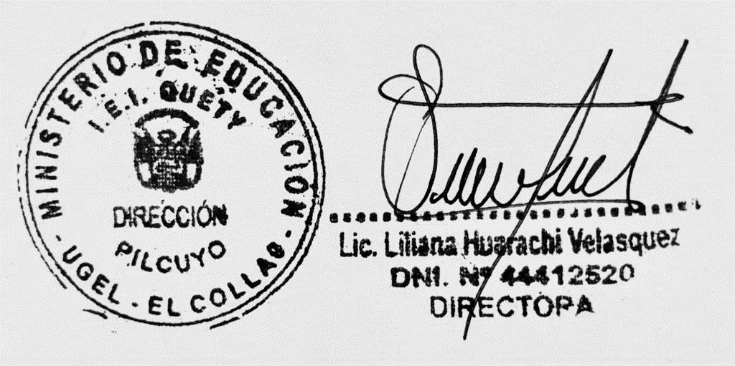

-

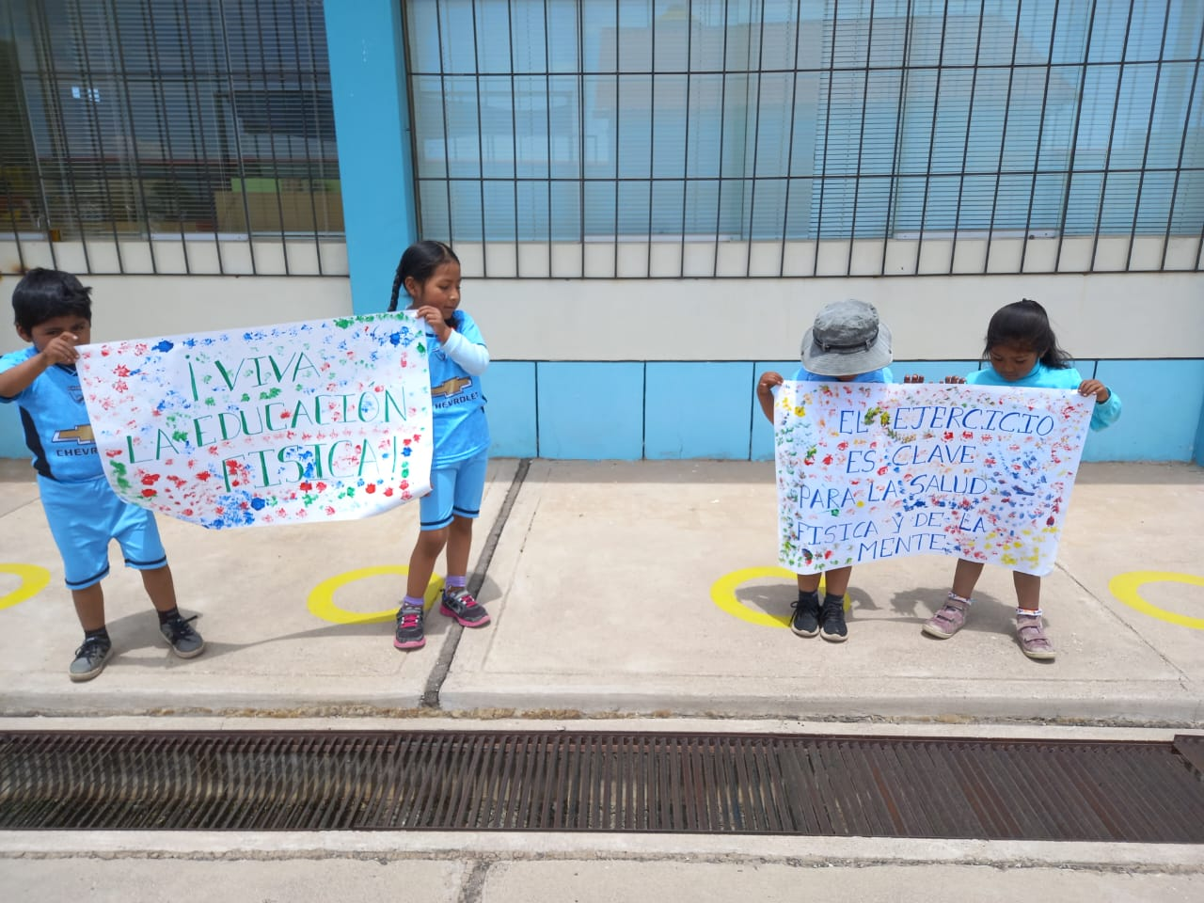**EVIDENCIAS:**

